LAPORAN PRAKTIKUM
PEMROGAMAN BERORIENTASI OBJEK

MODUL 04

“ARRAY, LIST, ITERATOR”



NAMA : RAFI NAZWAN MAULANA
NIM : L0325042
HARI, TANGGAL : RABU, 30 SEPTEMBER
WAKTU : 1:26
DOSEN : FADILLAH SIVA, S.Kom., M.Cs.
ASISTEN : AZFA RAHMA PUTRA SUSANTO
INDRA FATA AZHARI

PROGRAM STUDI S-1 INFORMATIKA
FAKULTAS TEKNOLOGI INFORMASI DAN SAINS DATA
UNIVERSITAS SEBELAS MARET
2026

BAB I
PENDAHULUAN

- Landasan Teori
1.1.1 Array of Objects
Array of Objects adalah array yang digunakan ketika program harus menyimpan banyak object yang berasal dari class yang sama. Setiap elemen di dalam array ini tidak menyimpan nilai secara langsung, melainkan menyimpan referensi (reference) ke objek dari kelas tersebut.
Pada array biasa, data yang disimpan dapat berupa tipe data seperti integer, karakter, atau string. Sedangkan pada Array of Object, setiap elemen array berisi object.
Contohnya, jika terdapat class Mahasiswa, maka Array of Object dapat digunakan untuk menyimpan banyak object Mahasiswa dalam satu array. Sederhananya Array of Object adalah kumpulan beberapa object yang disimpan dalam satu array. Setiap object menempati posisi tertentu yang disebut indeks.
Setiap object dalam Array of Object dapat dipanggil menggunakan indeks. Indeks menunjukkan posisi object di dalam array. Pada Java, indeks dimulai dari angka 0.
Jadi, object pertama berada pada indeks 0, object kedua pada indeks 1, object ketiga pada indeks 2, dan seterusnya.
Setelah object dipanggil, kita dapat mengakses bagian yang dimiliki object tersebut, seperti atribut atau method.
Misalnya secara konsep, panggil object pada posisi tertentu kemudian gunakan atribut atau method milik object tersebut. Karena jumlah object bisa banyak, pemanggilan juga dapat dilakukan satu per satu menggunakan perulangan atau iterasi. Dengan cara ini, program dapat memproses seluruh object tanpa harus memanggilnya secara manual satu per satu.
Array of Object memiliki beberapa kekurangan. Diantaranya, ukurannya harus ditentukan ketika array dibuat dan bersifat tetap. Setelah dibuat, jumlah elemennya tidak dapat bertambah atau berkurang secara langsung. Hal ini menjadi kurang praktis apabila jumlah data sering berubah.
Selanjutnya, menambahkan atau menghapus object tidak semudah menggunakan struktur data seperti ArrayList. Pada array, pengelolaan posisi dan perpindahan data harus lebih diperhatikan oleh programmer.
Ketika Array of Object dibuat, posisi-posisinya belum tentu langsung berisi object. Beberapa posisi dapat masih kosong. Karena itu, programmer harus memastikan bahwa object sudah tersedia sebelum atribut atau method dari object tersebut digunakan.
Selain itu, kurang cocok untuk data yang jumlahnya sering berubah. Array of Object lebih cocok ketika jumlah data sudah diketahui atau relatif tetap. Untuk data yang terus bertambah atau berkurang, struktur data dalam Collections Framework biasanya lebih praktis.
1.1.2 Java Collections Framework (JCF)
Java Collections Framework atau JCF adalah sekumpulan interface dan class yang disediakan oleh Java untuk menyimpan, mengatur, dan mengolah sekumpulan data. Secara sederhana, JCF dapat dianggap sebagai kumpulan alat yang membantu programmer mengelola banyak data dalam satu program.
JCF digunakan karena array biasa memiliki beberapa keterbatasan, terutama ukuran yang bersifat tetap setelah diinisialisasi. Dengan Java Collections Framework, programmer dapat menggunakan struktur data yang lebih fleksibel sesuai dengan kebutuhan program. Java menyediakan beberapa struktur data, seperti List, Set, Queue, dan Map. Masing-masing memiliki cara kerja dan kegunaan yang berbeda.
JCF dapat digunakan untuk mempermudah pengelolaan data dalam jumlah banyak. Misalnya, sebuah program harus menyimpan data beberapa mahasiswa, seperti Rafi, Budi, Andi, dan mahasiswa lainnya. Daripada membuat banyak variabel secara terpisah, data tersebut dapat disimpan dan dikelola menggunakan struktur data yang tersedia dalam JCF.
Selain menyediakan struktur data, JCF juga menyediakan berbagai operasi yang dapat digunakan untuk mengelola data, seperti menambahkan data, menghapus data, mencari data, dan mengetahui jumlah data. Dengan demikian, programmer tidak perlu membuat seluruh fungsi pengelolaan data dari awal.
JCF memiliki beberapa keuntungan, salah satunya adalah lebih fleksibel. Beberapa struktur data dalam JCF dapat menyesuaikan jumlah data yang disimpan, sehingga programmer tidak perlu menentukan ukuran tetap seperti pada array. JCF juga memiliki banyak operasi siap pakai yang telah disediakan oleh Java untuk mengelola data. Hal ini membuat programmer tidak perlu membuat seluruh fungsi pengelolaan data secara manual.
Selain itu, JCF menyediakan banyak pilihan struktur data yang dapat disesuaikan dengan kebutuhan program. Misalnya, List dapat digunakan untuk menyimpan data secara berurutan, Set untuk menyimpan data tanpa duplikasi, Queue untuk mengelola data dengan konsep antrean, dan Map untuk menyimpan data dalam bentuk pasangan kunci dan nilai. JCF juga mendukung iterasi sehingga data dalam collection dapat diproses satu per satu dengan berbagai cara. Hal ini memudahkan pengolahan data dalam jumlah banyak.
Meskipun memiliki banyak keuntungan, JCF juga memiliki beberapa kekurangan. JCF lebih kompleks dibandingkan array karena menyediakan banyak interface dan class dengan fungsi yang berbeda. Oleh karena itu, pemula biasanya membutuhkan waktu untuk memahami perbedaan dan penggunaan setiap struktur data. Penggunaan JCF juga memerlukan pemahaman tentang konsep interface dan class. Contohnya, List merupakan sebuah interface, sedangkan ArrayList dan LinkedList merupakan class yang mengimplementasikan interface tersebut. Selain itu, tidak semua struktur data memiliki fungsi yang sama. Programmer harus memilih struktur data yang sesuai dengan kebutuhan program agar pengelolaan data dapat dilakukan dengan tepat dan efektif.
1.1.3 List, ArrayList, & LinkedList
List adalah bagian dari JCF yang digunakan untuk menyimpan kumpulan data secara berurutan. Ciri utama List adalah datanya memiliki urutan. Setiap data memiliki posisi atau indeks. Data yang sama atau duplikat dapat disimpan. Contohnya Rafi, Budi, Rafi, dan Andi. Data Rafi dapat muncul dua kali karena List memperbolehkan duplikat. List dapat digunakan untuk menyimpan berbagai jenis data, termasuk object dari suatu class.
ArrayList dan LinkedList merupakan dua implementasi dari List. Artinya, keduanya sama-sama digunakan untuk membuat sebuah List, tetapi cara penyimpanan dan karakteristiknya berbeda.
ArrayList menyimpan data menggunakan struktur yang berbasis array dinamis. Kelebihannya adalah akses terhadap data berdasarkan posisi atau indeks relatif cepat. ArrayList cocok digunakan ketika program sering mengambil atau membaca data berdasarkan indeks.
LinkedList menyimpan data dalam bentuk node yang saling terhubung. Setiap node berisi data dan terhubung menuju node lain. LinkedList lebih cocok untuk kondisi tertentu ketika program banyak melakukan penambahan atau penghapusan data pada bagian tertentu, terutama di awal atau akhir.
JCF dan Array sama-sama dapat digunakan untuk menyimpan banyak data, tetapi terdapat perbedaan.
Array | JCF
Ukuran ditentukan sejak awal | Umumnya dapat berubah secara dinamis
Fitur pengelolaan data lebih terbatas | Menyediakan banyak method untuk mengelola data
Struktur lebih sederhana | Menyediakan berbagai struktur sesuai kebutuhan
Cocok untuk data dengan jumlah relatif tetap | Cocok untuk data yang lebih dinamis
Contohnya, ketika jumlah mahasiswa sudah pasti dan tidak berubah, array dapat digunakan. Tetapi ketika mahasiswa dapat terus ditambahkan atau dihapus, collection seperti ArrayList lebih praktis.
1.1.4 Iterasi
Iterasi adalah proses melakukan perulangan untuk mengakses atau memproses data satu per satu sampai seluruh data yang diperlukan selesai diproses. Dalam pemrograman, iterasi digunakan ketika sebuah program harus melakukan tindakan yang sama terhadap banyak data. Misalnya, terdapat beberapa data mahasiswa dan program ingin menampilkan seluruh nama mahasiswa. Daripada memanggil setiap data secara manual, program dapat melakukan iterasi untuk mengambil data mahasiswa satu per satu.
Pada Array of Object, iterasi digunakan untuk mengakses setiap object yang ada di dalam array. Program akan mulai dari object pada posisi pertama, kemudian berpindah ke object berikutnya sampai seluruh object selesai diproses. Karena array memiliki indeks, iterasi pada array biasanya berjalan berdasarkan urutan indeks dari awal sampai akhir.
Dalam Java Collections Framework, iterasi juga digunakan untuk mengakses data yang terdapat dalam collection, seperti List, ArrayList, dan LinkedList. Walaupun cara penyimpanannya berbeda, data di dalam collection tetap dapat diproses satu per satu menggunakan mekanisme iterasi. Dengan demikian, iterasi menjadi salah satu konsep penting dalam pengolahan kumpulan data.
Secara sederhana, proses iterasi dapat dibayangkan seperti seseorang yang memiliki daftar mahasiswa. Orang tersebut membaca nama mahasiswa pertama, kemudian nama mahasiswa kedua, kemudian nama mahasiswa ketiga, dan seterusnya sampai semua nama selesai dibaca. Setiap kali berpindah dari satu data ke data berikutnya, itulah yang disebut iterasi.
Dalam Java terdapat beberapa cara untuk melakukan iterasi. Cara yang paling dasar adalah menggunakan perulangan for, yang biasanya digunakan ketika programmer perlu mengetahui posisi atau indeks setiap data. Ada juga for-each yang digunakan untuk mengambil setiap data secara langsung tanpa harus mengatur indeks secara manual. Selain itu, Java menyediakan Iterator untuk melakukan penelusuran data pada collection dengan lebih khusus, termasuk ketika diperlukan penghapusan data selama proses iterasi.
Iterasi tidak hanya digunakan untuk menampilkan data. Iterasi juga dapat digunakan untuk mencari data tertentu, menghitung jumlah data, menghitung total nilai, mengecek kondisi setiap object, melakukan perubahan pada data, dan berbagai proses lainnya. Jadi, inti dari iterasi bukan sekadar mencetak data, tetapi memproses setiap elemen yang terdapat dalam suatu kumpulan data.
Hal yang perlu diperhatikan adalah kapan iterasi harus berhenti. Pada perulangan menggunakan indeks, proses harus berhenti setelah mencapai jumlah data yang tersedia agar tidak mencoba mengakses posisi yang tidak ada. Pada for-each, proses berhenti setelah seluruh data dalam collection selesai diproses. Sedangkan pada Iterator, proses terus berlangsung selama masih terdapat data berikutnya.
Hubungannya dengan materi sebelumnya dapat dipahami sebagai berikut: Array of Object digunakan untuk menyimpan banyak object, JCF menyediakan berbagai struktur untuk menyimpan banyak data, List digunakan untuk menyimpan data secara berurutan, ArrayList dan LinkedList merupakan implementasi dari List, sedangkan iterasi digunakan untuk mengakses dan memproses data-data tersebut satu per satu.
BAB II
HASIL DAN PEMBAHASAN

2.1 Source Code AsetIT
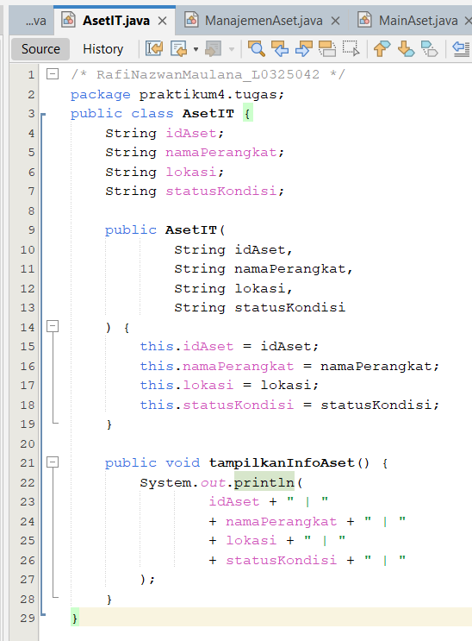
Membuat class AsetIT dengan atribut idAset (String), namaPerangkat (String), lokasi (String), dan statusKondisi (String - contoh: "Baik", "Rusak") yang digunakan untuk menyimpan identitas, nama perangkat, lokasi, serta kondisi dari setiap aset. Class ini bersifat public, berarti class tersebut dapat diakses dari class lain.
Setelah class dibuat, selanjutnya membuat constructor untuk mengisi semua atribut ketika objek AsetIT dibuat. Terakhir, menampilkan seluruh informasi aset menggunakan method tampilkanInfoAset() yang berisi System.out.println();.

2.2 Source Code ManajemenAset
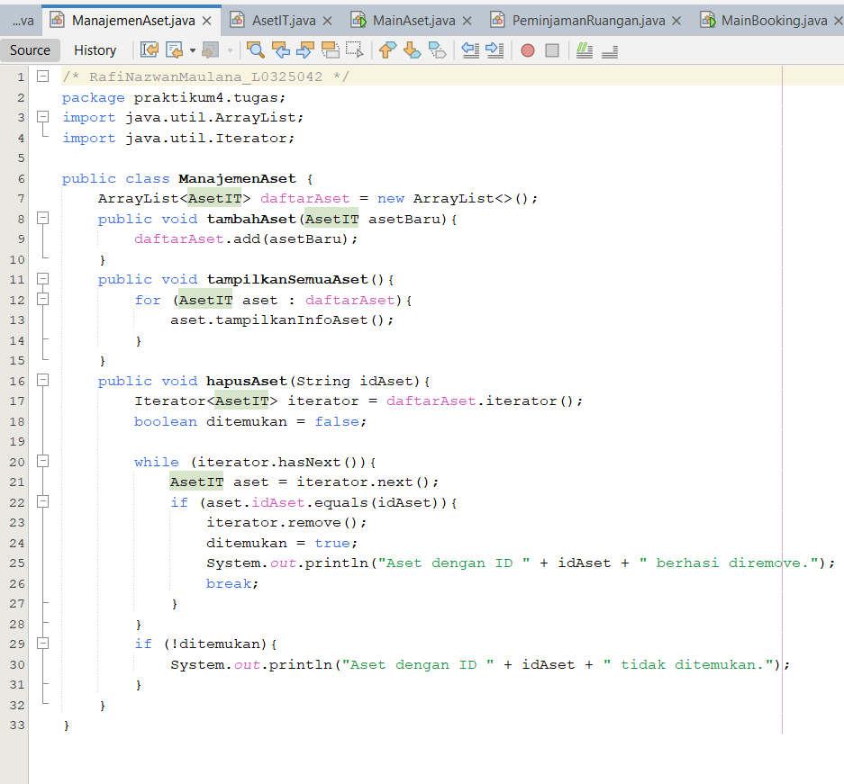
Membuat class ManajemenAset dengan atribut daftarAset yang menggunakan ArrayList<AsetIT> untuk menyimpan kumpulan objek AsetIT. Method tambahAset() digunakan untuk menambahkan objek aset baru ke dalam daftarAset menggunakan fungsi add(). Selanjutnya, method tampilkanSemuaAset() digunakan untuk menampilkan seluruh data aset dengan melakukan iterasi pada setiap objek di dalam daftarAset, kemudian memanggil method tampilkanInfoAset(). Method hapusAset() digunakan untuk mencari aset berdasarkan idAset dengan bantuan Iterator. Setiap aset diperiksa satu per satu menggunakan hasNext() dan next(), kemudian apabila ID yang dicari sama dengan ID aset, objek tersebut dihapus menggunakan remove(). Jika tidak ada ID yang sesuai, program akan menampilkan pesan bahwa aset tidak ditemukan.

2.3 Source Code AsetIT
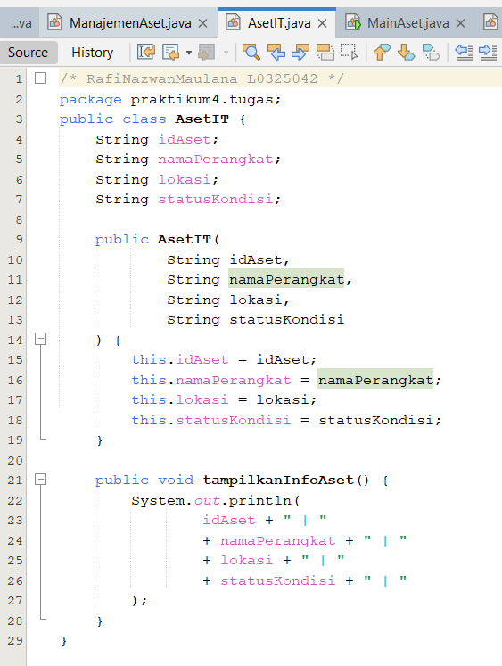
Membuat class MainAset sebagai class utama untuk menjalankan program manajemen aset. Program diawali dengan membuat objek ManajemenAset, kemudian menambahkan empat objek AsetIT, yaitu Server dengan ID SVR-001, Router dengan ID RTR-001, Switch dengan ID SWT-001, dan PC dengan ID PC-001. Setelah semua aset ditambahkan, method tampilkanSemuaAset() dipanggil untuk menampilkan seluruh data aset. Selanjutnya program menjalankan proses penghapusan menggunakan ID AHR5, tetapi ID tersebut tidak sesuai dengan ID dari keempat aset yang telah ditambahkan sehingga aset tidak ditemukan dan program menampilkan pesan peringatan. Terakhir, tampilkanSemuaAset() kembali dipanggil untuk menampilkan kondisi daftar aset setelah proses penghapusan.
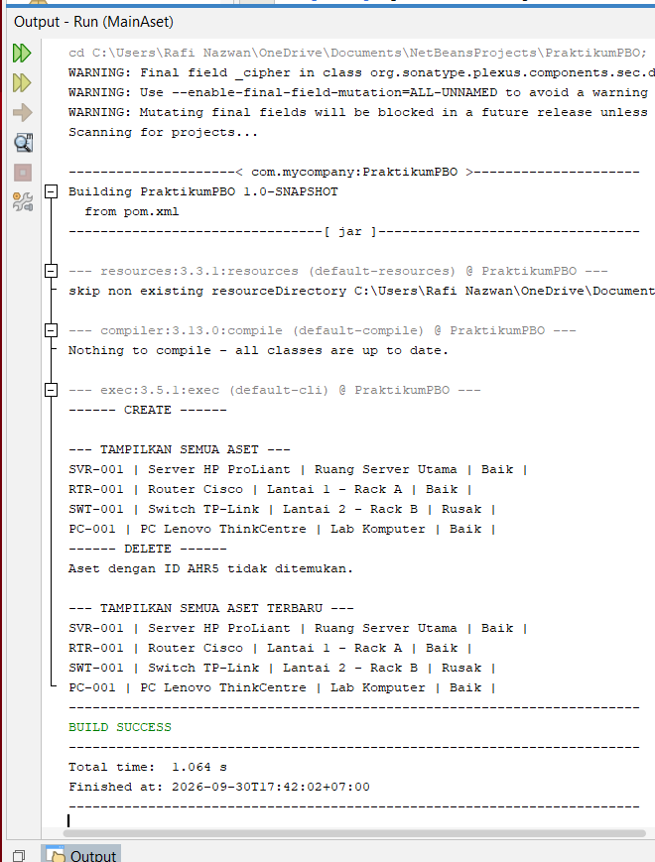
Berdasarkan output program, setelah proses build selesai, muncul bagian CREATE yang menunjukkan bahwa program mulai membuat dan menambahkan data aset ke dalam ArrayList. Kemudian pada bagian TAMPILKAN SEMUA ASET, seluruh empat data aset berhasil ditampilkan, yaitu SVR-001 untuk Server HP ProLiant di Ruang Server Utama dengan kondisi Baik, RTR-001 untuk Router Cisco di Lantai 1 - Rack A dengan kondisi Baik, SWT-001 untuk Switch TP-Link di Lantai 2 - Rack B dengan kondisi Rusak, dan PC-001 untuk PC Lenovo ThinkCentre di Lab Komputer dengan kondisi Baik.
Pada bagian DELETE, program mencoba menghapus aset dengan ID AHR5. Namun, ID tersebut tidak terdapat dalam daftar aset yang telah dibuat karena ID yang tersedia adalah SVR-001, RTR-001, SWT-001, dan PC-001. Oleh karena itu, program menampilkan pesan Aset dengan ID AHR5 tidak ditemukan. yang menunjukkan bahwa proses pencarian menggunakan Iterator telah dijalankan, tetapi tidak menemukan aset dengan ID tersebut. Setelah itu, pada bagian TAMPILKAN SEMUA ASET TERBARU, keempat aset masih ditampilkan lengkap seperti sebelumnya. Hal ini membuktikan bahwa tidak ada data yang terhapus karena ID yang digunakan dalam proses penghapusan tidak sesuai dengan ID aset yang tersedia.
Terakhir, tulisan BUILD SUCCESS menunjukkan bahwa program berhasil dikompilasi dan dijalankan tanpa error. Jadi, secara keseluruhan program sudah berhasil dijalankan, proses penambahan dan penampilan data berhasil, sedangkan proses penghapusan belum berhasil karena ID AHR5 tidak ditemukan dalam daftar aset.
BAB III
SIMPULAN

Bagian ini berisi simpulan dari praktikum yang telah kalian lakukan.

